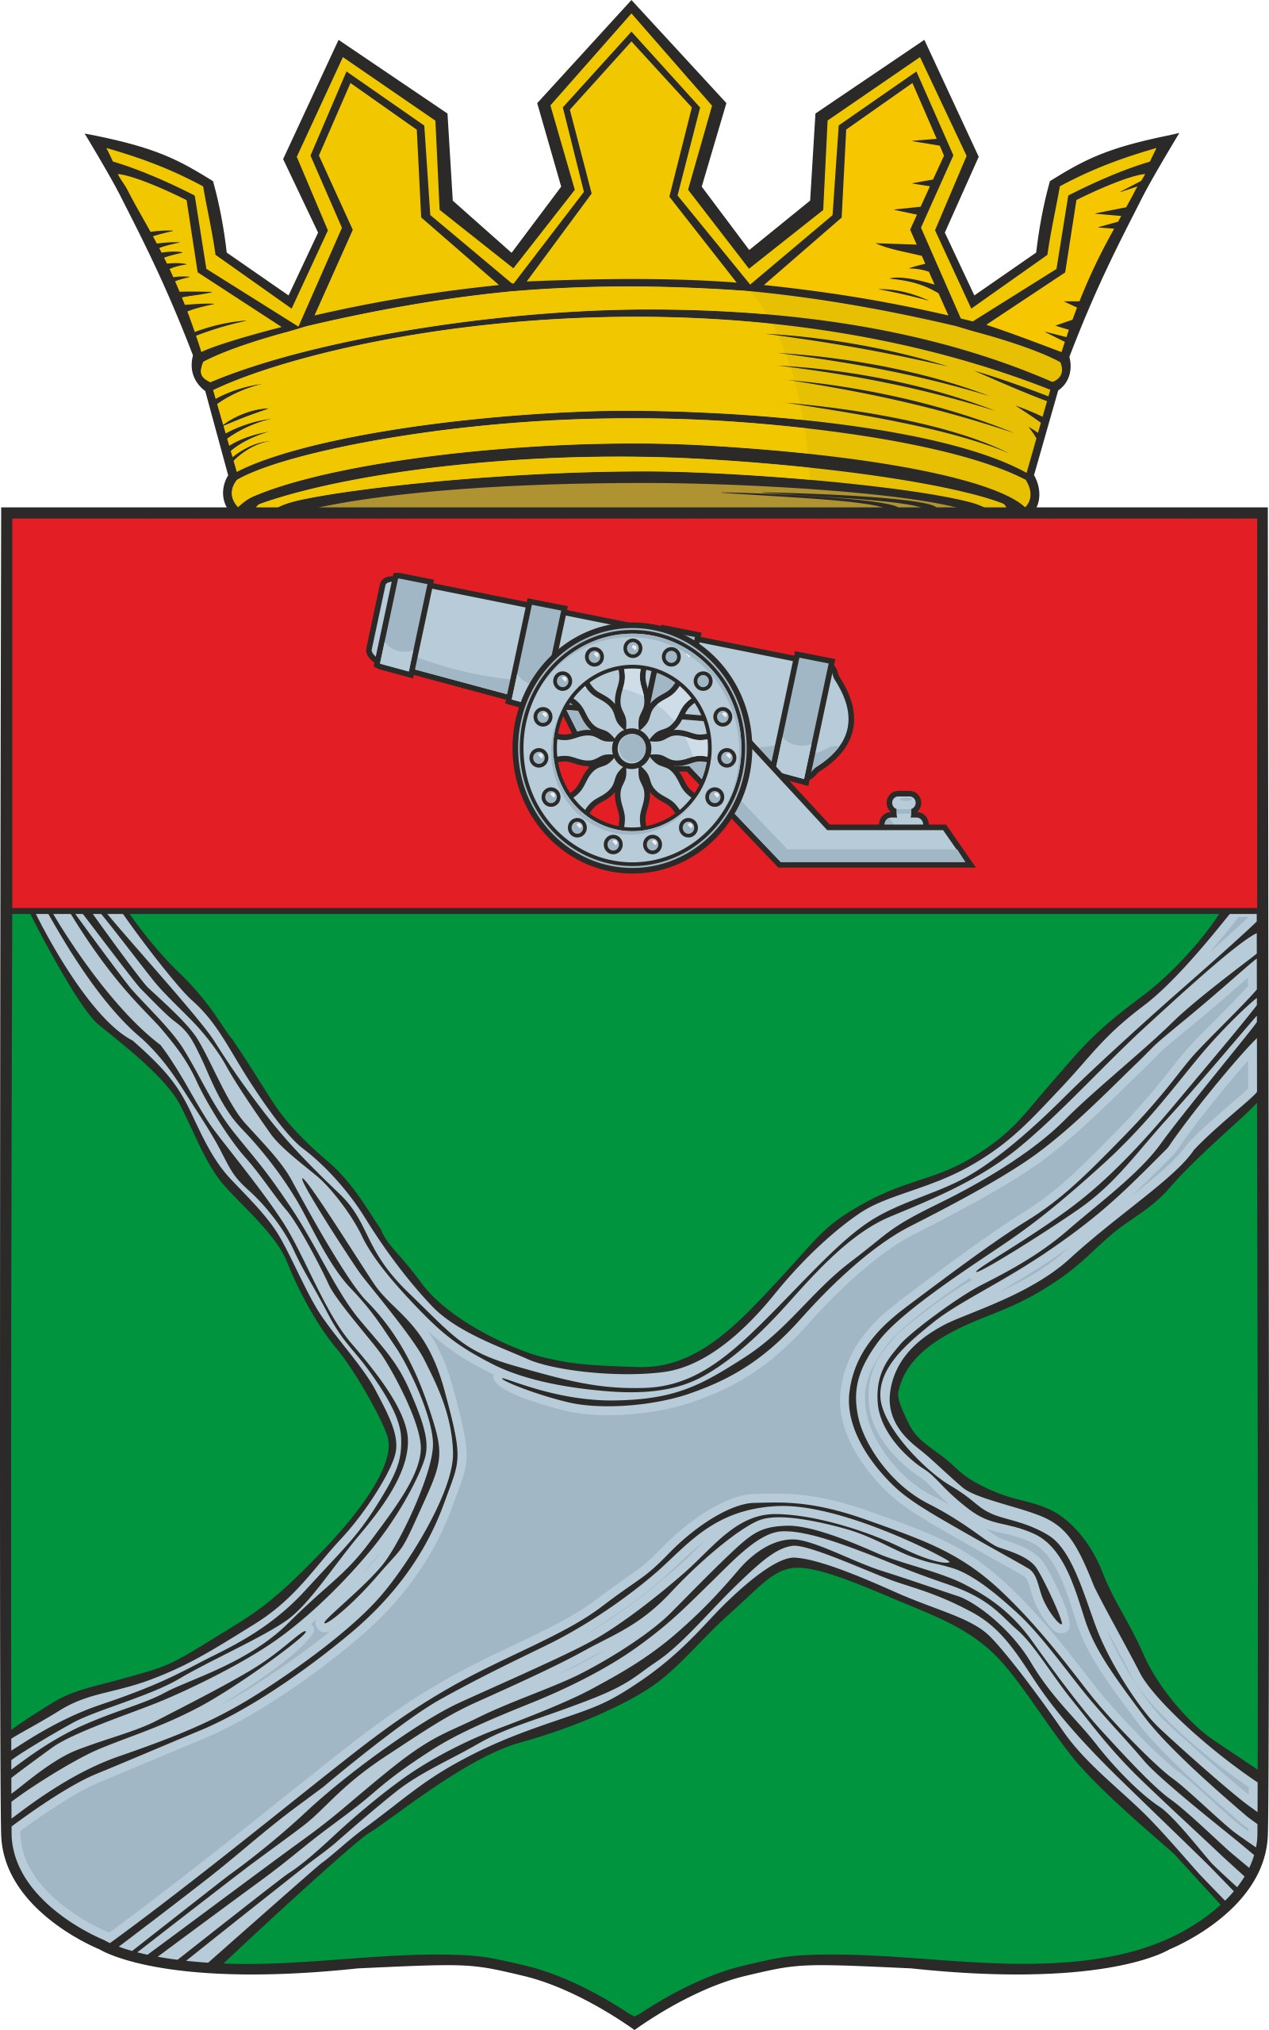

Администрация муниципального района

«Юхновский район»

ПОСТАНОВЛЕНИЕ

от 24.10.2022 № 484

«О даче согласия МУП «Юхновтеплосеть» МР «Юхновский район» на совершение крупных сделок»

В целях участия Муниципального унитарного предприятия «Юхновтеплосеть» муниципального района «Юхновский район» в торгах, проводимых в порядке, предусмотренном Федеральным законом от 05.04.2013 г. №44-ФЗ «О контрактной системе в сфере закупок товаров, работ, услуг для обеспечения государственных и муниципальных нужд», в соответствии с подп. 15 п. 1 ст. 20, ст. 23 Федерального закона от 14.11.2002 г. N 161-ФЗ «О государственных и муниципальных унитарных предприятиях», руководствуясь Уставом муниципального района «Юхновский район» администрация МР «Юхновский район»

ПОСТАНОВЛЯЕТ:

- Дать согласие Муниципальному унитарному предприятию «Юхновтеплосеть» муниципального района «Юхновский район», учредителем и собственником имущества которого является муниципальный район «Юхновский район», на совершение сделок, заключаемых по результатам открытых конкурсов и аукционов в электронной форме, проводимых на электронных площадках.
- Одобрить максимальную сумму одной такой сделки, которая не должна превышать сумму 10 000 000 (десять миллионов) рублей.
- Разместить настоящее постановление на официальном сайте администрации муниципального района «Юхновский район».

Глава администрации

муниципального района

"Юхновский район" М.А. Ковалева

Исп. Валаева Е.М.

Согласовано:

Заместитель Главы администрации
МР «Юхновский район» _________________ Ф.А. Кисенкова

Начальник правового отдела
администрации МР «Юхновский район»_________________ В.А. Кудрявцева

